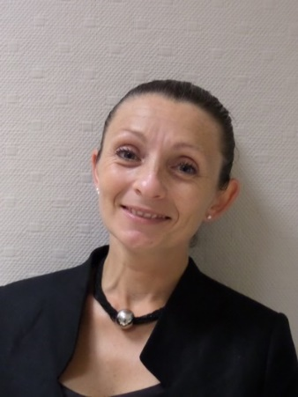

Peggy CARLIER
Arrivée au Valgym en septembre 2005
Diplômes: Certificat de qualification Professionnelle d’animateur Loisir Sportif.
Cours animés: 1h
- 1h de Body Gym le lundi soir de 18h25 à 19h25
Peggy assure des remplacements éventuels en Gym Vitalité ou T.A.F.

